南京林业大学

实验室安全管理系统
操作手册

登录

Web端登录

登录入口
直接输入登录地址：https://lab.njfu.edu.cn/front/#/platform
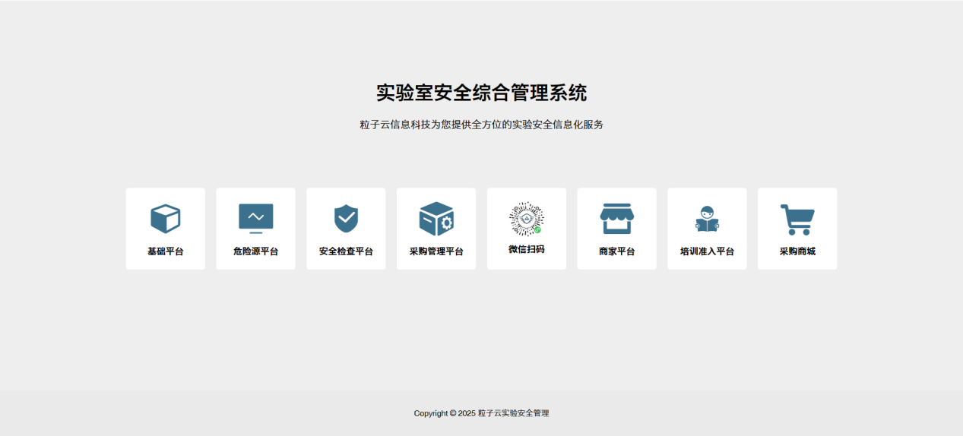
首页

登录方式
在首页中，点击【基础平台】或者【危险源平台】或者【安全检查平台】或者【培训准入平台】，打开登录界面，界面中支持统一身份认证登录和账号密码登录。
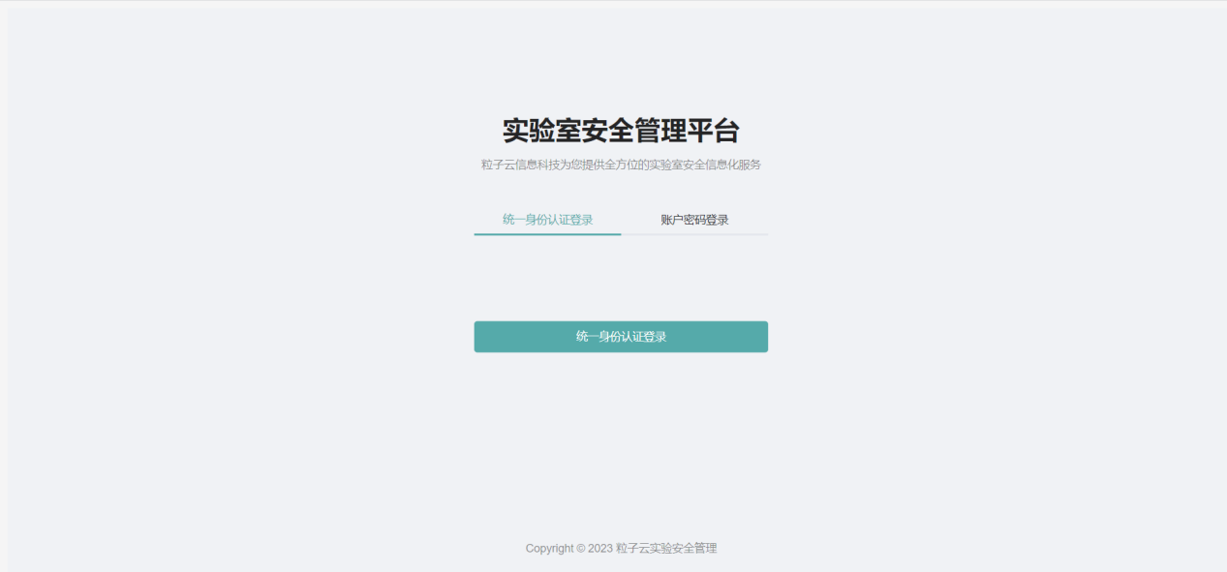

统一身份认证登录
在登录界面，选择统一身份认证登录方式，点击按钮，打开统一身份认证登录界面，输入账号、密码，点击登录即可。（注意：请输入统一身份认证的账号和密码，与实验室安全管理系统密码不一定相同。）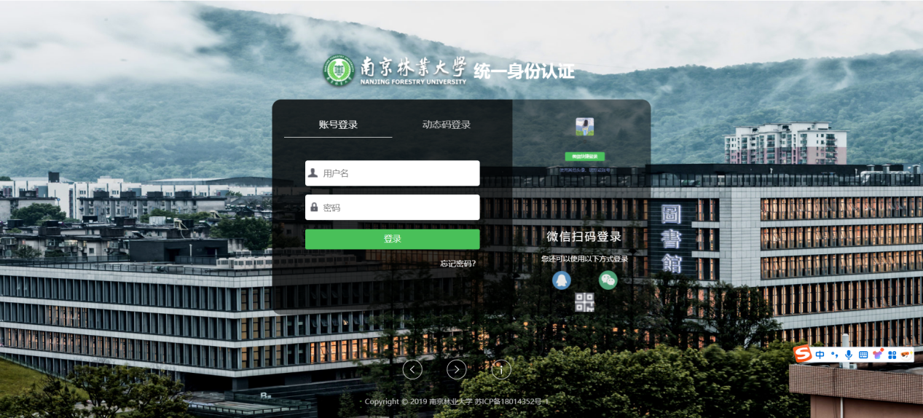

账号密码登录
在登录界面，选择账号密码登录方式，输入账号（工号/学号）、密码（默认可咨询系统管理员），点击登录即可。
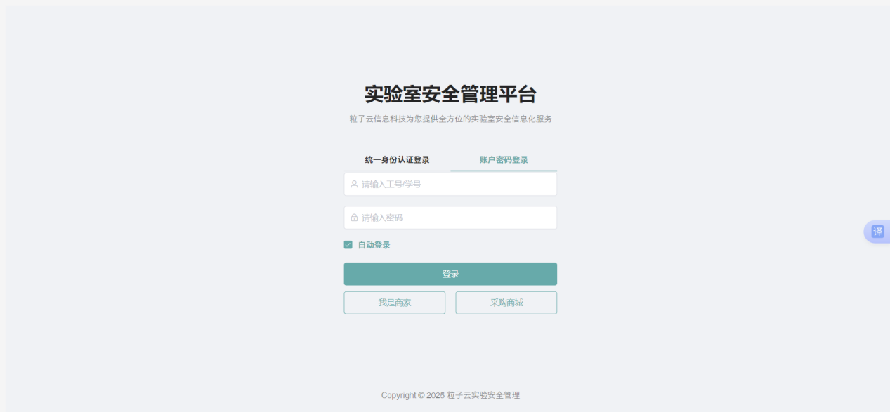

默认密码登录（首次登录、重置密码后登录）
首次登录，或者重置密码后登录，为保证信息安全，请修改登录密码。成功修改密码后，会退出回到登录界面，用户使用统一身份认证登录或者账号密码登录即可。
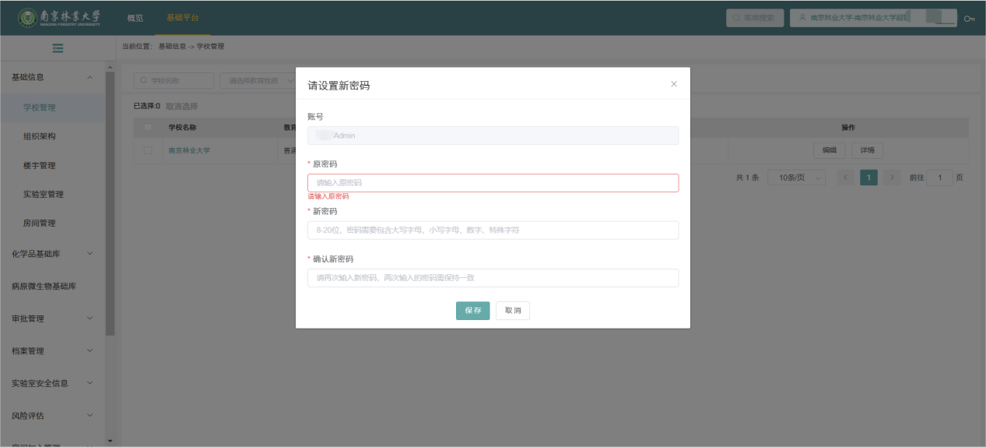

切换角色和退出登录
登录后，在右上角可以查看用户当前使用的组织和角色，鼠标悬浮，可以查看用户所有的组织－角色列表，点击其中需要的组织－角色，可以进行切换。
点击组织－角色列表下方的退出登录，用户可以退出系统，返回登录界面。
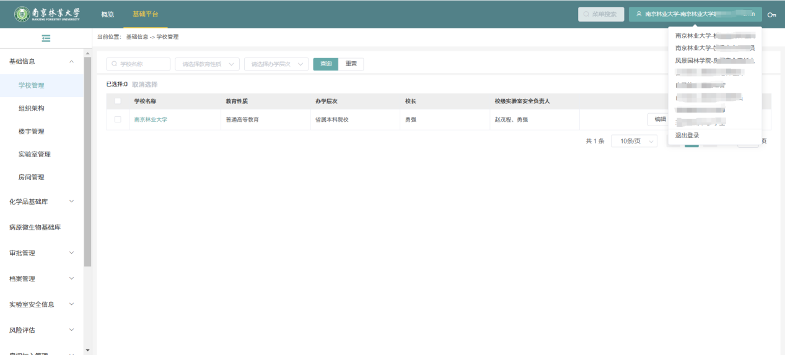

修改密码
用户在需要修改密码的时候，可以点击界面右上角的“修改密码”按钮，重新设置密码。
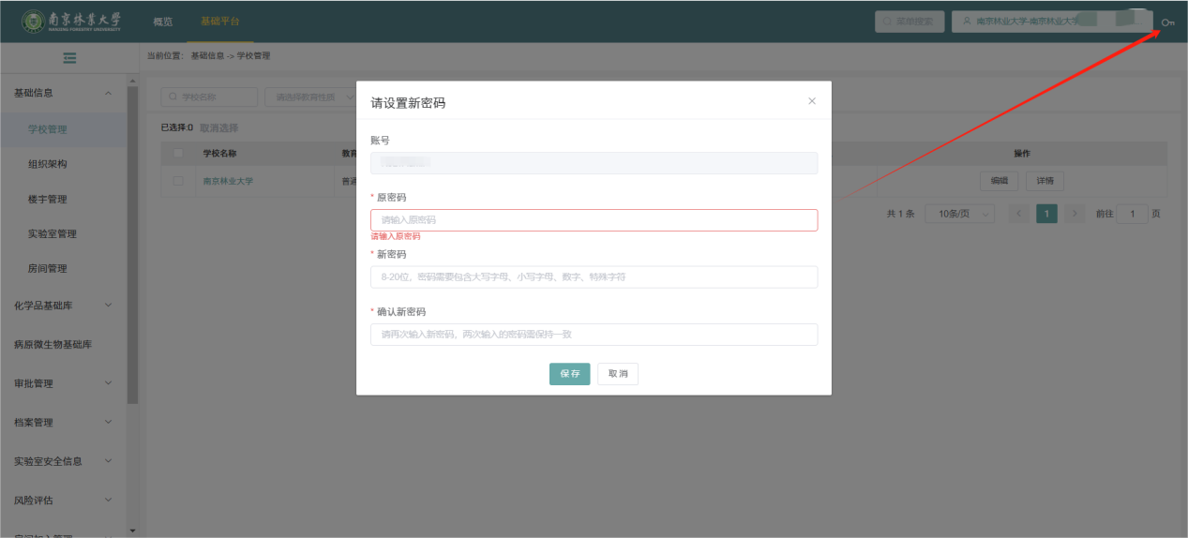

小程序登录

登录入口
使用以下登录入口，打开平台的小程序。
1.在微信中，打开“扫一扫”，扫描下方二维码找到小程序。

- 通过微信小程序搜索“实验室安全管理平台”找到小程序。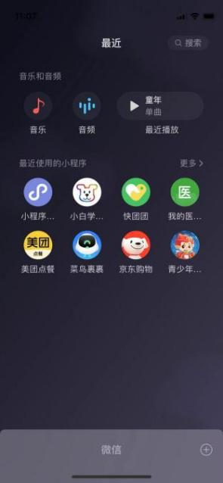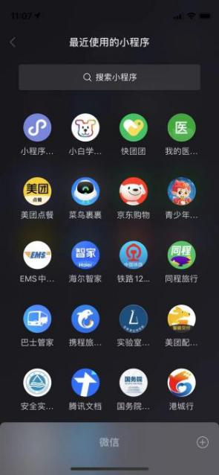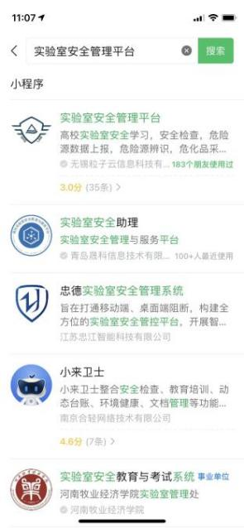
- 通过今日校园APP搜索实验室管理系统，选择应用，跳转到小程序。
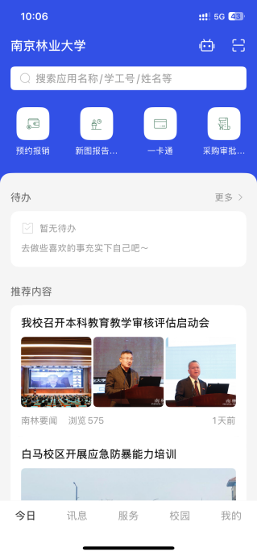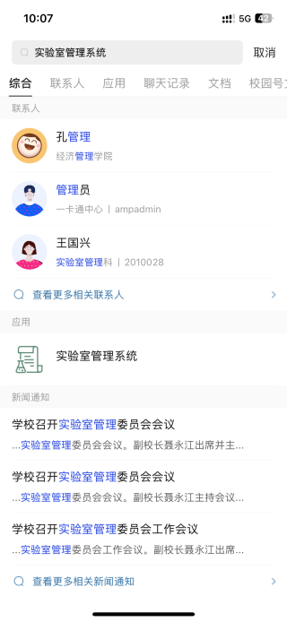

打开小程序及登录

首次使用小程序
首次打开小程序，小程序会显示用户隐私保护提示，请仔细阅读《用户隐私保护指引》。确认可以授权后，点击同意，进入小程序登记界面。

默认密码登录（首次登录、重置密码后登录）
首次登录，或者重置密码后登录，为保证信息安全，请修改登录密码。成功修改密码后，会退出回到登录界面，用户使用账号密码登录（新密码）即可。
登录时，学校选择南京林业大学；
账号为学号/工号；
密码（默认可咨询系统管理员）。
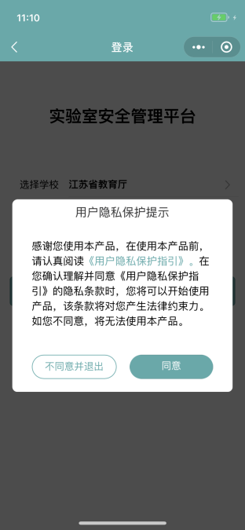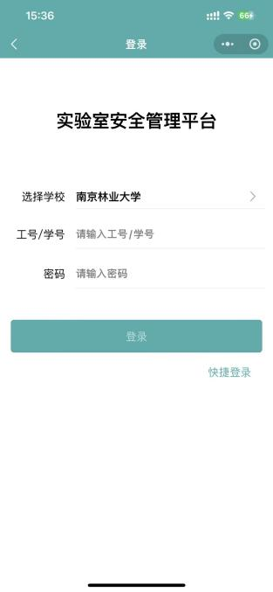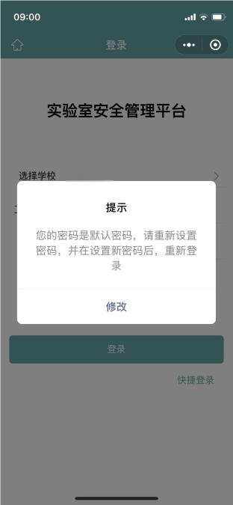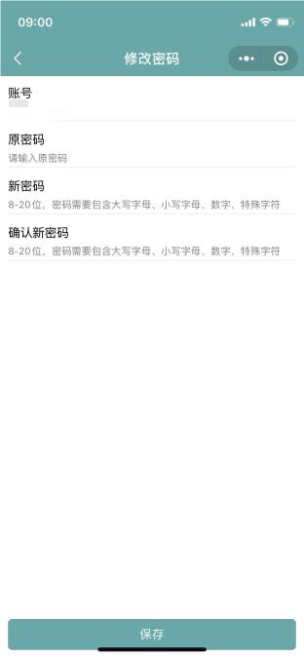

修改密码与切换角色
登录成功后，在我的中可以切换角色、修改密码和退出登录。
姓名下方显示的是用户当前使用的组织－角色，点击可以查看并切换其他的角色；
退出登录点击并确定后，回到登录界面；
修改密码点击后，打开修改密码界面，可以重新设置密码。
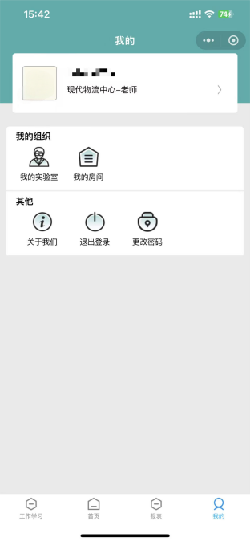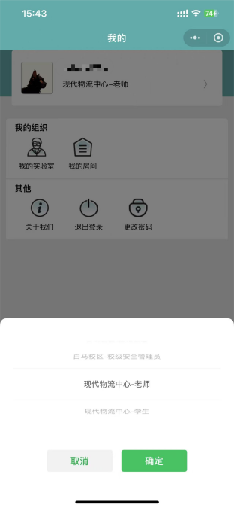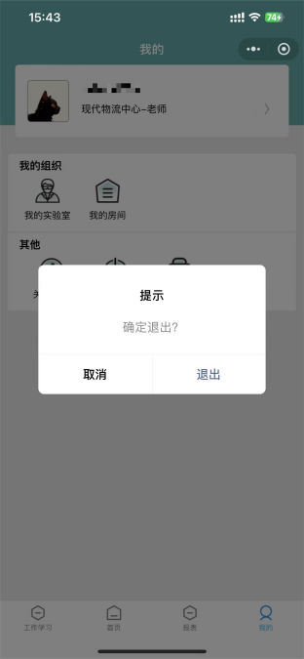

培训准入平台
考试模块一般在新生入校后，参与学校发布实验室安全准入考试时使用。学生参与实验室安全准入考试，获得实验室准入证书。在考试前，如果需要练习，可以在小程序的我要练习中，模拟考试或者分类刷题练习。

PC的考试中心
在【培训准入平台】-【培训中心】-【考试中心】中，用户可以查看需要参与的考试任务，考试任务列表显示用户的参与情况，如果任务有关联证书，通过的用户可以查看证书信息。
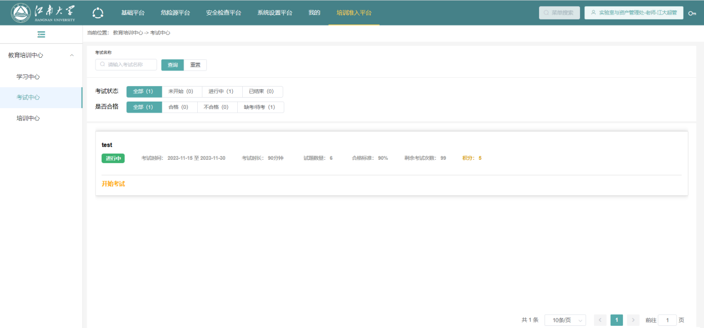

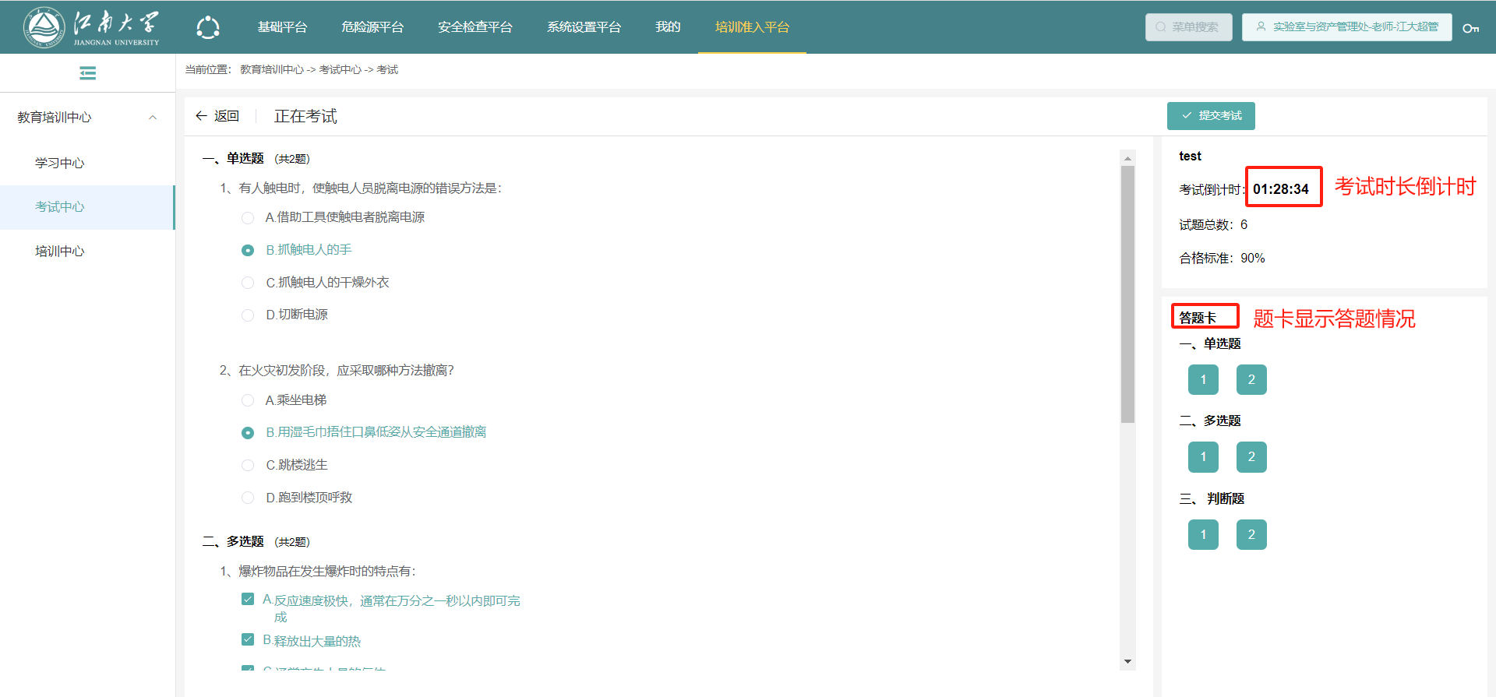

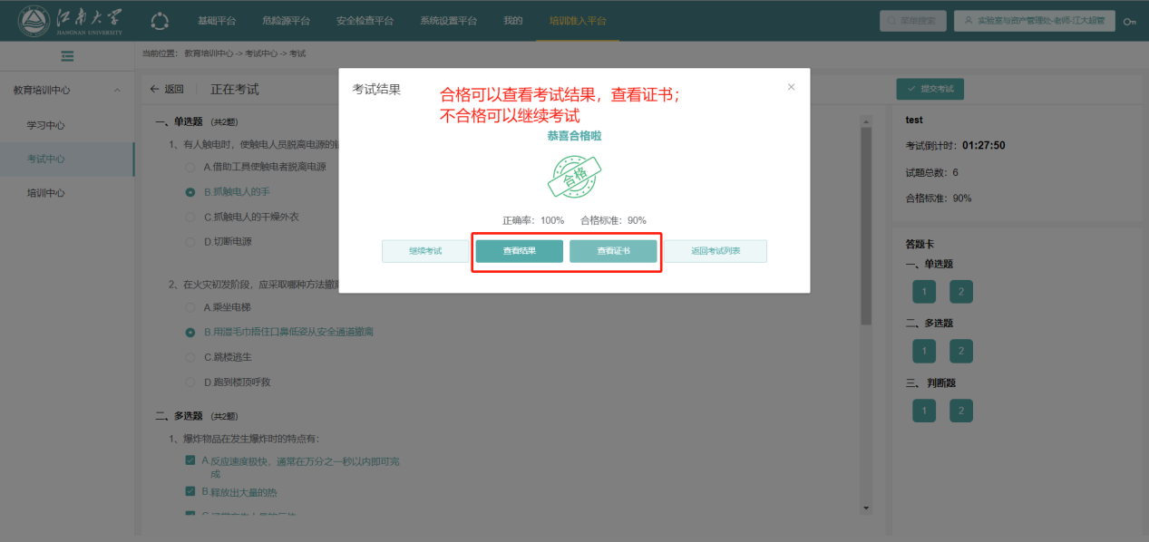

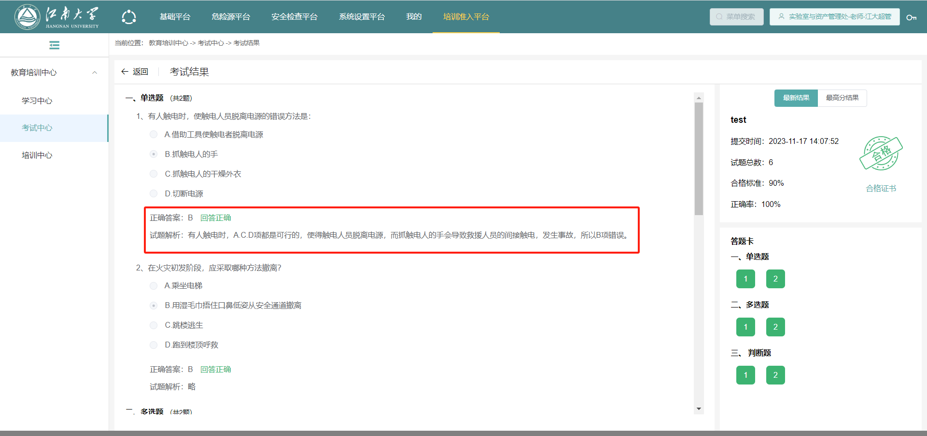
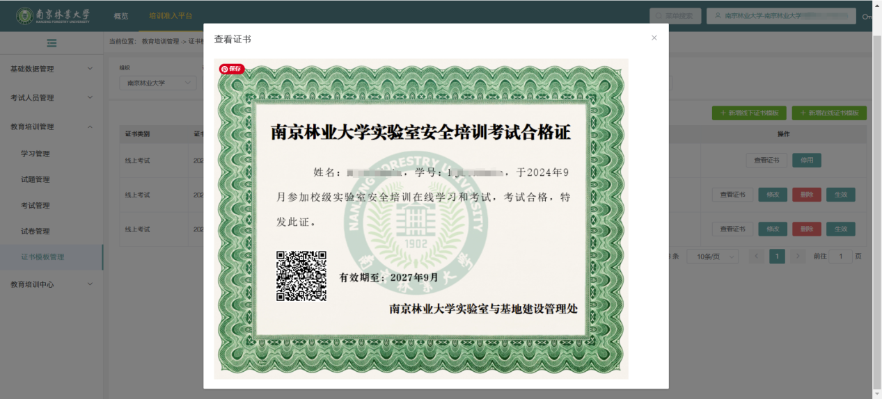
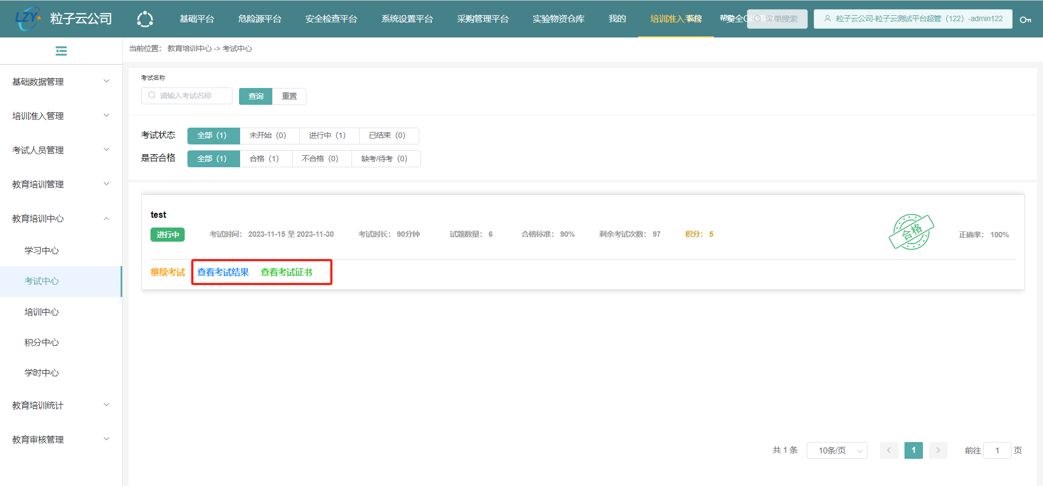

小程序我要考试
在【工作学习】-【培训】-【我要考试】中，用户可以查看需要参与的考试任务，考试任务列表显示用户的参与情况，如果任务有关联证书，通过的用户可以查看证书信息。
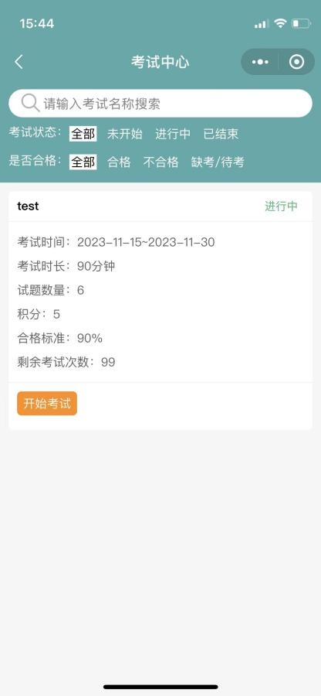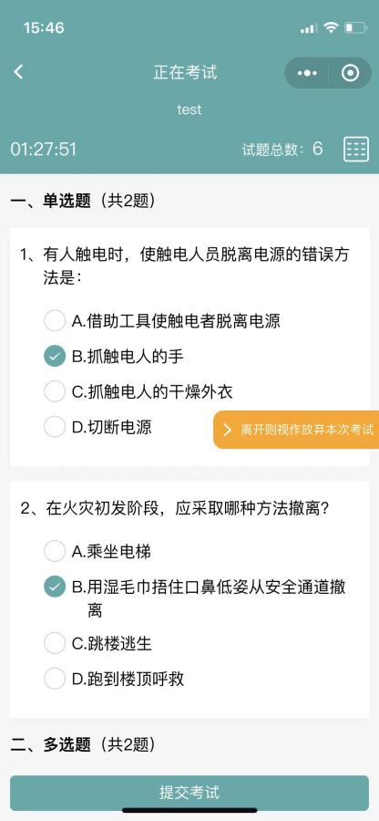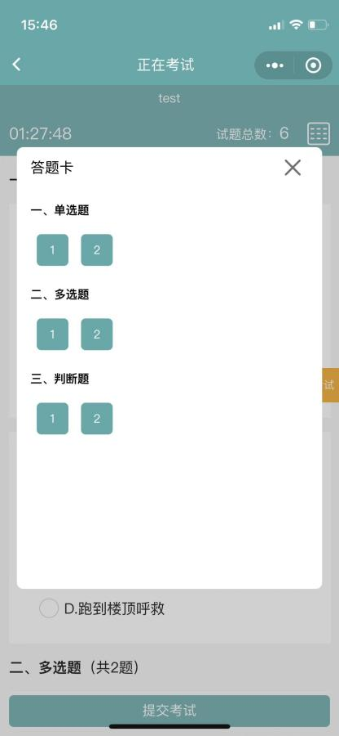

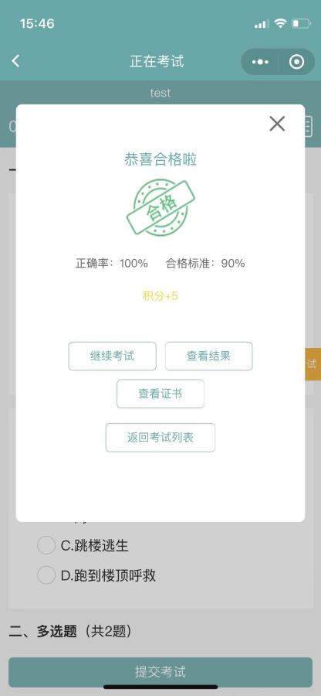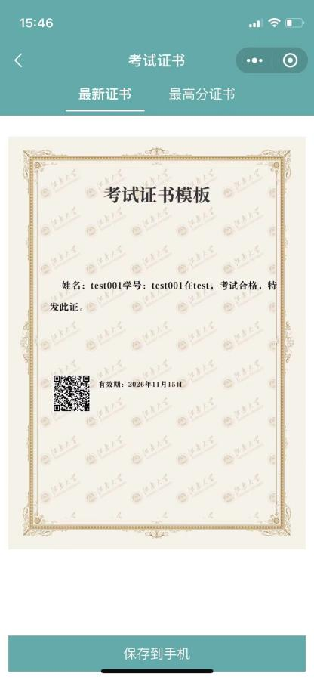

小程序我要练习
在【工作学习】-【培训】-【我要练习】中，用户可以按照系统发布的学生分类下的模拟试卷进行试题练习，也可以自己定义分类抽题规则进行练习。
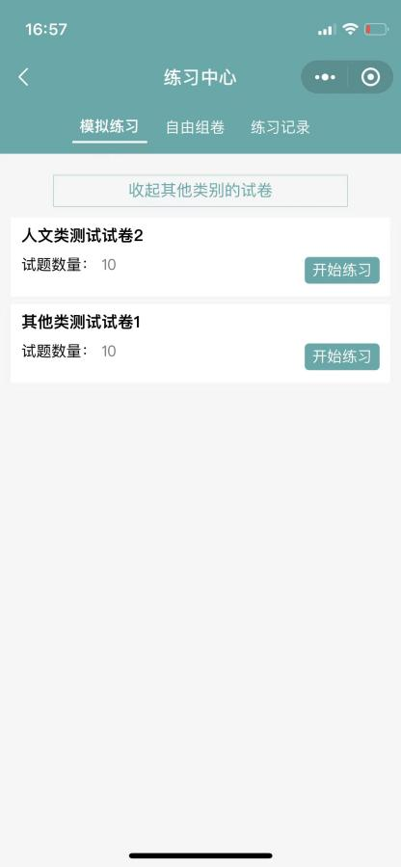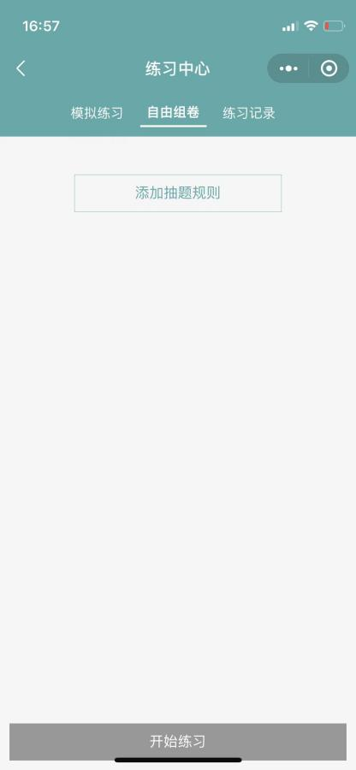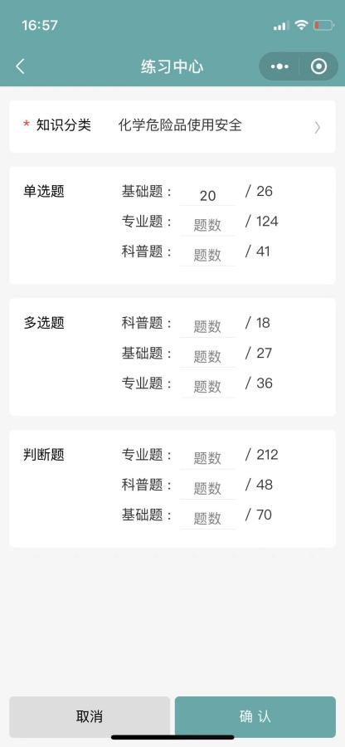
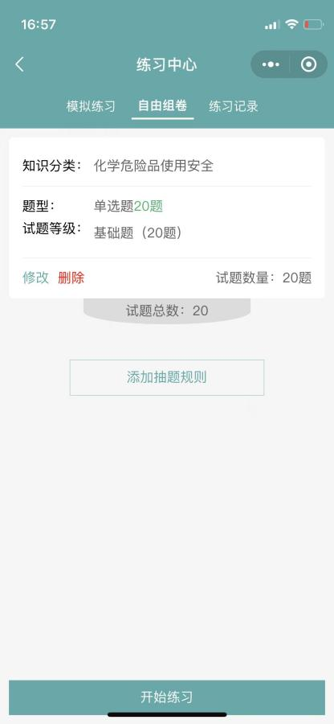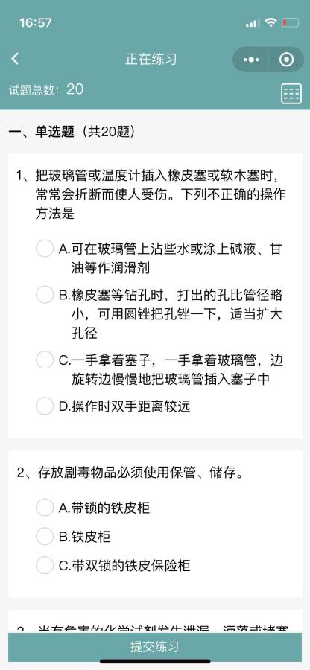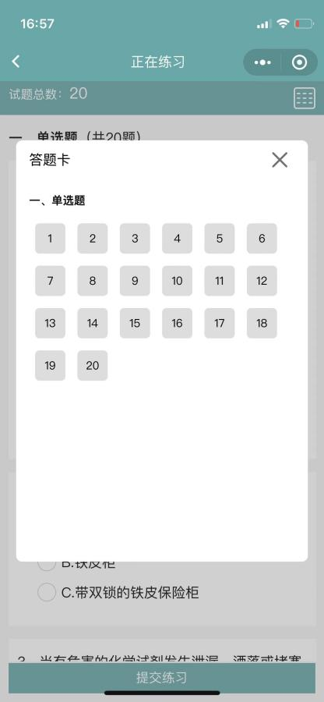
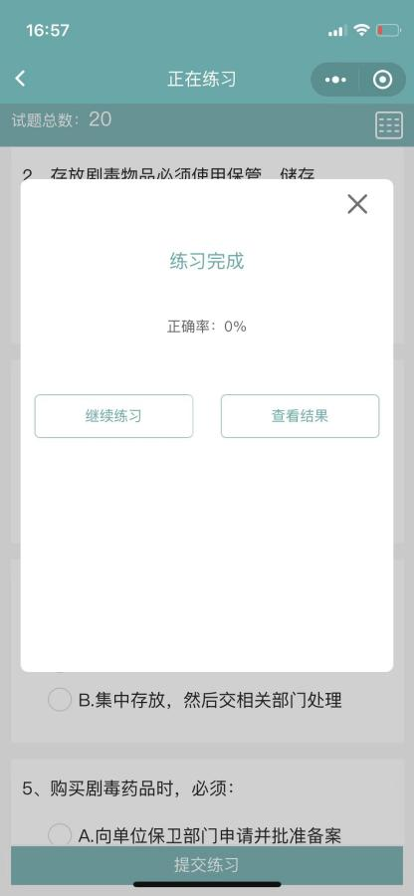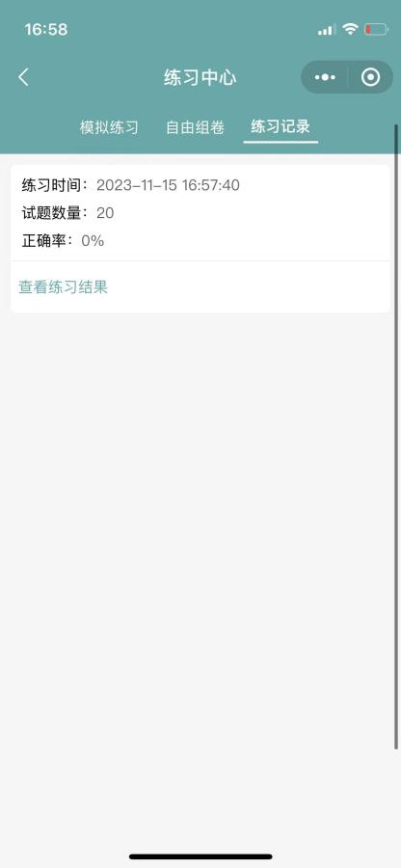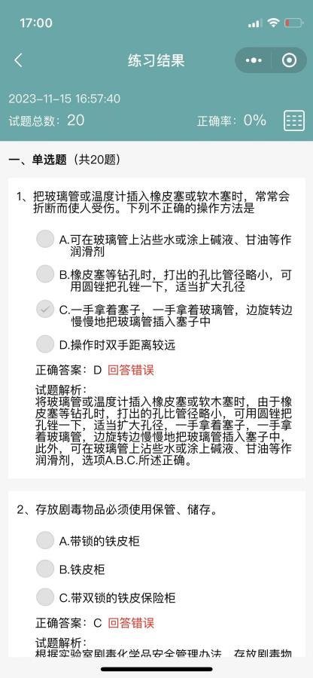

答疑QQ群
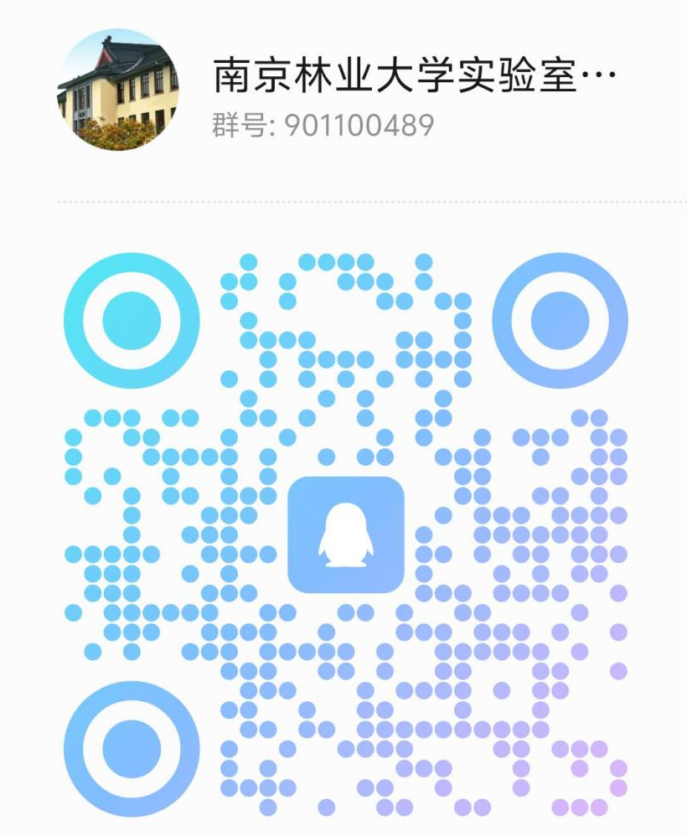
如在学习过程中遇到问题，可入群交流

